**Мастер - класс**

**«Использование арт – технологии «марблс» в образовательной деятельности дошкольной образовательной организации для развития творческой одаренности дошкольников»**

Корева Анна Викторовна

педагог-психолог

МДОУ «Центр развития ребенка-детский сад  № 10»

города Валуйки Белгородской области

**Цель:** создать условия для повышения мотивации педагогов к овладению методов и приемов работы с «марблс».

**Задачи:**

- познакомить педагогов с технологией «марблс»;

- способствовать развитию творчества и профессиональной активности педагогов;

- создать условия для активного взаимодействия участников мастер-класса между собой;

- содействовать совершенствованию педагогического мастерства воспитателей.

**Оборудование:** коллекция камушков, состоящая из минералов, бусин, шариков, бисера, морских камней и раковин, пластмассовых и стеклянных элементов. Камни представлены всех основных цветов, разнообразных форм и размеров, природного и искусственного происхождения.

**Ход мастер – класса**

**Теоретическая часть**

В настоящее время дети растут и развиваются в условиях постиндустриального информационного общества. С самого рождения они сталкиваются с современными высокотехнологичными достижениями. Все технические новшества становятся бытием подрастающего поколения: компьютерные игры, интерактивные игрушки и музейные экспозиции, рекламные ролики и новинки кинематографа. Современные дети всё больше контактируют с информационными ресурсами, запоминая всё готовое. Необходимость фантазировать угасает. Постоянное предоставление готовых образов тормозит развитие творческого воображения у детей. Играя в игры, смотря мультфильмы, фильмы, ребёнок не фантазирует, а только впитывает информацию.

В связи с этим проблема развития творческих способностей детей дошкольного возраста в настоящее время приобретает особое значение.

Одним из способов развития творческих способностей является метод использования арт-технологии «Марблс». Разработанная Юнгом техника "активного воображения" может рассматриваться как основа экспрессивного использования технологии «Марблс» и  как теоретический фундамент для применения представляемой методики в качестве дополнения к традиционным арт-терапевтическим методам. Марбл (англ. marble, означает «мрамор») — небольшая сферическая игрушка.  Камешки марблс ведут свою историю от времен нашего пещерного предка, когда маленькие неандертальцы играли в свободное время мелкой галькой или шариками из глины. Современные камешки марблс делаются из силикатного песка, золы и соды, которые расплавляются в печи. Они могут быть различной расцветки, величины, эффектной интересной формы. Марблс - вариативный материал. Игры и игровые приемы с данным материалом используются в зависимости от поставленных целей и задач. Камешки можно перебирать, сортировать по цвету, форме, величине, считать, выкладывать фигуры, цифры, композиции, с ними можно проводить экспериментальную деятельность, их используют в художественной деятельности для создания поделок, коллекций и сувениров и  как элемент в декорировании.

Применение в творческой деятельности данной технологии - это безопасный и естественный способ развития не только творческого потенциала, но и изменение эмоционального состояния, художественного выражения чувств.

Задачи метода «Марблс» во время образовательной деятельности:

* **Снятие внутреннего напряжения и тревожности, релаксация.**
* **Развитие произвольности поведения.**
* **Развитие мелкой моторики рук.**
* **Воспитание аккуратности.**
* **Развитие коммуникативных навыков.**
* **Актуализация чувств.**
* **Развитие творческих способностей**

**Практическая часть.**

- Уважаемые коллеги, я приглашаю фокус-группу для практической части моего мастер-класса.

**«Знакомство с камнями».**На первом этапе дети знакомятся с камешками «марблс», с их разновидностями, проводится спонтанная игра, выбор наиболее отзывающихся камешков.

**Вопросы к фокус-группе:**

*- Что общего, чем отличаются камни «марблс»?*

*- Что вы чувствуете, прикасаясь к ним?*

*- Какие камешки «марблс» вам нравятся? Почему?*

Среди представленных Вам камешков «марблс»,  можно увидеть схожесть друг с другом, а есть те, которые имеют отличие. Несмотря на это, между ними есть связь, их объединяет творческая фантазия. Каждый из вас, педагогов, также индивидуален, но, несмотря на это вас объединяет одно – любовь к детям, к своей работе, стремление к творческому профессиональному поиску.

**«Геометрическая картина мира».**

Предлагаю вам составить геометрическую композицию. Каждый из Вас должен выбрать одну из 5 понравившихся фигур - (круг, треугольник, прямоугольник, квадрат, зигзаг)  и составить ее из камешков «марблс» (приложение 1). Попробуйте их ощутить, как самое себя. Какая из фигур Вам ближе, роднее? Про какую из фигур можете сказать, что она отражает вашу личность и ваш внутренний мир?

Используя камешки «марблс», дети не только закрепляют названия основных геометрических фигур. Они учатся создавать предметные геометрические композиции, как с помощью схем и алгоритмов, так и по воображению (приложение 2). У дошкольников совершенствуются навыки логического и ассоциативного мышления, активизируется речевая деятельность, развивается мелкая моторика.

**Вопросы к фокус-группе:**

-*Какие эмоции вы испытываете при работе с камешками «марблс»?*

*- Испытываете ли трудности в работе с камешками «марблс»?*

Посмотрите на композиции, которые вы составили.

**Вопросы к фокус-группе:**

*- Какие фигуры присутствуют в ваших композициях? Одинаковые ли они?*

*- С каким внутренним эмоциональным  чувством ассоциируются у Вас эти фигуры?*

-А теперь прочитайте, о чем говорит Ваш выбор (на доске). Как видите, каждый из нас индивидуален, мы отличаемся друг от друга  характером и  особенностями поведения. Также и в детском коллективе,  каждый ребенок обладает своим внутренним миром.  Поэтому так важно видеть мир его глазами, помочь ему адаптироваться в социуме, способствовать развитию его творческого потенциала.

*- Испытываете ли вы желание выполнить коллективную работу?*

**"Инсталляция-рассказ".**

-Уважаемые члены фокус-группы, предлагаю вам принять участие в создании коллективной композиции из камушков «марблс»  на тему: «Мой любимый детский сад». Для выполнения этой работы необходимо совместно придумать и выложить сюжетную композицию, сочинить  историю или рассказ на данную тему. Техника инсталляции позволяет соединить разрозненные фрагменты в единое целое. Поэтому каждый из вас может создать свой фрагмент, чтобы затем его присоединить к остальным для оформления целостной композиции.

Работа с камешками предоставляет пространство для творчества и исследования, для индивидуальной и групповой арт-терапии, для снятия усталости, напряжения, разрешения негативных эмоциональных переживаний у детей. Применение данной технологии при составлении групповой композиции позволяет развивать коммуникативные навыки. Дети становятся более уверенными в себе и обогащаются положительными эмоциями. Такая форма работы может быть использована как в ходе образовательной деятельности, так и в свободной деятельности. Выбор формы, цвета, величины камешков также, как  и сюжет работы, ребенок осуществляет самостоятельно.

**Вопросы к фокус-группе:**

*-Дайте название своей композиции.*

*-Расскажите о композиции (творческий рассказ «Мой любимый детский сад».*

*-Какое настроение у вас вызвала созданная вами коллективная работа?*

**Вывод:**

Работа с камешками «марблс» создает условия для совершенствования у детей всех видов    ощущений, чувственного познания мира, развития когнитивных процессов, фантазии и творческого мышления. У дошкольников повышается мотивация, осознанность, интерес, формируется стремление к самостоятельности  творческой  деятельности.   Главные качества, которые может проявить ребенок в играх марблс - свобода действий, эмоциональная насыщенность, творческая активность и изобретательность.

**Рефлексия**

Уважаемые коллеги, предлагаю вам выразить свое отношение к мастер-классу.

Участники выкладывают камешки «марблс» в форме улыбки смайликов («грусть», «радость»)

Спасибо за внимание.  Желаю всем Вам творческих успехов.

**Список литературы:**

1.Дьяченко О.М. Об активизации воображения дошкольников // Вопросы психологии. - 2015. - № 1. - С.36-39

2.Кравцова Е. Развитие воображения // Дошкольное воспитание. - 2009. - № 12. - С.41-46

3.Субботина Л.Ю. Развитие воображения детей через продуктивную деятельность. Ярославль: Академия развития, 2015

4.http://love-mother.ru/stati/roditelyam/voobrazhenie-u-rebyonka-problema-razvitiya-voobrazheniya/

5.<https://infourok.ru/ispolzovanie-kameshkov-marbls-v-rabote-s-detmi-doshkolnogo-vozrasta-3896651.html>

6.<https://pandia.ru/text/80/504/19461.php>

***Приложение 1***

Схема к упражнению «Геометрическая картина мира»

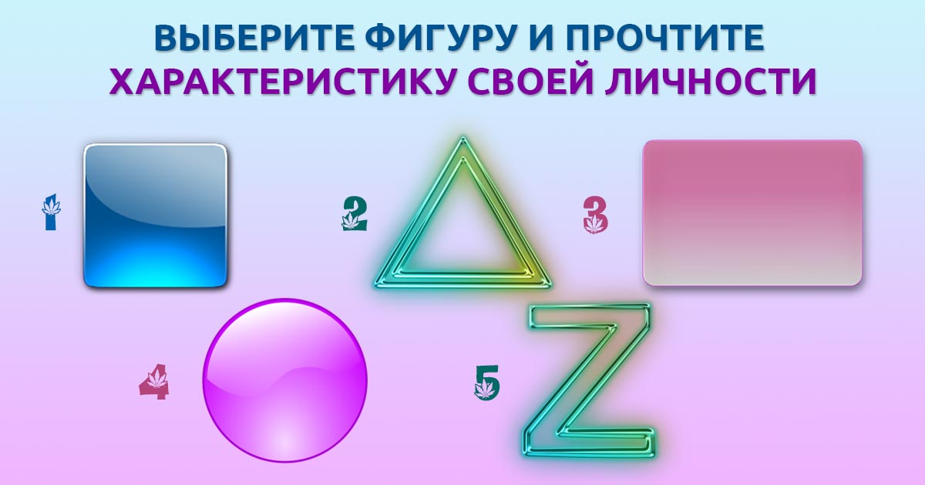.

***Приложение 2***

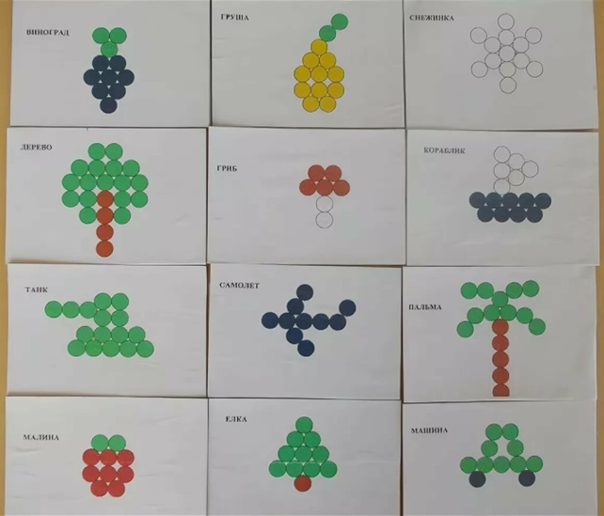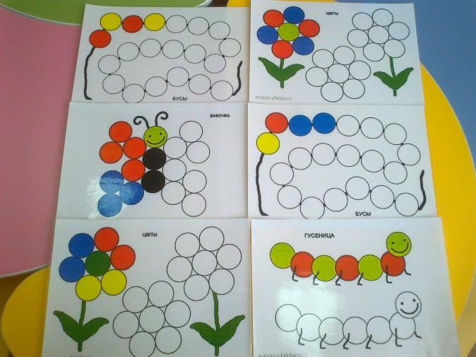Схемы-таблицы для работы с камешками Марблс

